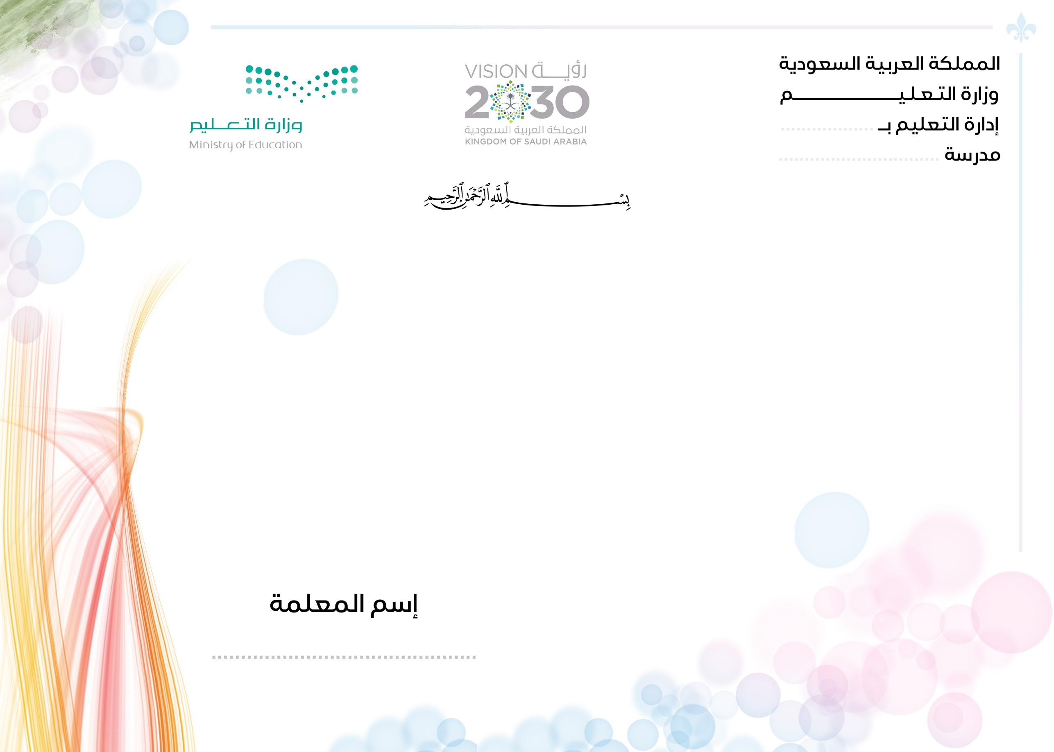
مادة الفقه والسلوك
الصف الرابع الابتدائي
الفصل الدراسي الثالث
التحضير بطريقة التخطيط العكسي

أهداف التعليم في المملكة

- غرس العقيدة الإسلامية الصحيحة والمعارف والمهارات المفيدة والاتجاهات والقيم المرغوبة لدى الطالبات ليشبوا رجالاً- أو نساء فاهمين لدورهم في الحياة، واعين بعقيدتهم مدافعين عنها وعاملين في ضوئها لخير الدنيا والآخرة معا.
- توفير الكوادر البشرية اللازمة لتطوير المجتمع اقتصاديا واجتماعيا وثقافيا بما يخدم خطط التنمية الطموحة في المملكة ويدفع هذه الخطط من نجاح إلى نجاح.
- الحرص على مصلحة الفرد والجماعة معا ، فهو يبتغي مصلحة الفرد من خلال تعليمه تعليما كافيا مفيدا لذاته ، كما يبتغي مصلحة الجماعة بالإفادة مما يتعلمه الأفراد لتطوير المجتمع بصورتين:
أ ) مباشرة : وذلك من خلال الإسهام في الإنتاج والتنمية
ب ) غير مباشرة : وذلك من خلال القضاء على الأمية ، ونشر الوعي لدى جميع أبناء الأمة بشكل يضمن لهم حياة واعية مستنيرة ودورا أكثر فاعلية في بناء مجتمعاتهم.

أهداف تعليم المرحلة الابتدائية
- غرس العقيدة الإسلامية الصحيحة في نفسيه الطفلة ورعايتها بتربية إسلامية متكاملة، في خلقها، وجسمها، وعقلها، ولغتها، وانتمائها إلى أمة الإسلام.
- تدريب الطالبات على إقامة الصلاة، والأخذ بآداب السلوك والفضائل.
- تنمية المهارات الأساسية المختلفة وخاصة المهارة اللغوية والمهارة العددية، والمهارات الحركية.
- تزويد الطالبة بالقدر المناسب من المعلومات في مختلف الموضوعات.
- تعريف الطالبة بنعم الله عليها في نفسها، وفي بيئتها الاجتماعية والجغرافية لتحسن استخدام النِّعَم، وتنفع نفسها وبيئتها.
- تربية ذوقهن البديعي، وتعهد نشاطهن الابتكاري، وتنمية تقدير العمل اليدوي لديهن.
- تنمية وعي الطالبة لتدرك ما عليها من الواجبات ومالها من الحقوق في حدود سنِّه وخصائص المرحلة التي تمر بها، وغرس حب وطنها، والإخلاص لولاة أمرها.
- توليد الرغبة لدي الطالبات في الازدياد من العلم النافع والعمل الصالح وتدريبهن على الاستفادة من أوقات الفراغ.
- إعداد الطالبة لما يلي هذه المرحلة من مراحل حياتها.

الاهداف العامة للتربية الإسلامية

- التخلق بأخلاق القرآن الكريم والعمل به والانقياد لأحكامه.
- الإيمان بنبوة محمد صلى الله عليه وسلم وإتباع هديه.
- تنمية الناحية الدينية والروحية لدى الطالبات وتبصيرهن بالعقيدة الصحيحة.
- تعريفهن بحقيقة دينهن حتى تنمو مشاعرهن لحب الخير والصلاح.
- ترويض النفس على مقاومة الأهواء الفاسدة مع تنمية الدوافع الفطرية من غير إفراط ولا تفريط.
- تنظيم علاقة المسلم بربّه وذلك بمعرفة العقائد والعبادات.
- إنشاء شخصية قوامها المثل العليا وذلك لأن قلب المسلم متّصل بالله تعالى لعلمه أن الله مطّلع على خفاياها. فهي تراقب الله في جميع تحرّكاتها وسكناتها وتسمو بنفسها إلى ما قدّر الله لها من الكمال.
- ربط جميع العلوم الأخرى بالقرآن الكريم.

\

توزيع منهج مادة (الفقه) للصف (الرابع ابتدائي )
الأسبوع | التاريخ |  | الدروس | موعد  الاجازات
 | من | إلى
1 | الاحد 17/8/1443هـ | الخميس 21/8/1443هـ | أوقات الصلوات المفروضة | بداية الدراسة  للفصل الثالث 17/08/1443هـ  20/03/2022م  بداية إجازة  عيد الفطر 24/09/1443هـ  25/04/2022م  بداية الدراسة بعد اجازة عيد الفطر 07/10/1443هـ  08/05/2022م
2 | الاحد 24/8/1443هـ | الخميس 28/8/1443هـ | صلاة الجماعة
3 | الاحد 2/9/1443هـ | الخميس 6/9/1443هـ | قضاء الصلاة الفائتة
4 | الاحد 9/9/1443هـ | الخميس 13/9/1443هـ | آداب المسجد
5 | الاحد 16/9/1443هـ | الخميس 20/9/1443هـ | أركان الصلاة
6 | الاحد 23/9/1443هـ | الاثنين 24/9/1443هـ | واجبات الصلاة
 | الثلاثاء 25/9/1443هـ | الخميس 4/10/1443هـ | بداية اجازة عيد الفطر بنهاية دوام يوم الاثنين 24/9/1443هـ الى 4/10/1443هـ
7 | الاحد 7/10/1443هـ | الخميس 11/10/1443هـ | واجبات الصلاة | اجازة نهاية أسبوع مطولة  24/10/1443هـ  25/05/2022م  اجازة نهاية أسبوع مطولة  16/11/1443هـ  15/06/2022م  بداية اجازة نهاية العام الدراسي  01/12/1443هـ  30/06/2022م
8 | الاحد 14/10/1443هـ | الخميس 18/10/1443هـ | فضل سورة الفاتحة
9 | الاحد 21/10/1443هـ | الثلاثاء 23/10/1443هـ | تفسير سورة الفاتحة
 |  |  | الأربعاء والخميس إجازة مطولة
10 | الاحد 28/10/1443هـ | الخميس 3/11/1443هـ | الذكر بعد الصلاة
11 | الاحد 6/11/1443هـ | الخميس 10/11/1443هـ | الذكر بعد الصلاة
12 | الاحد 13/11/1443هـ | الثلاثاء 15/11/1443هـ | الخشوع في الصلاة
 |  |  | الأربعاء والخميس إجازة مطولة
13 | الاحد 20/11/1443هـ | الخميس 24/11/1443هـ | الاختبارات
14 | الاحد 27/11/1443هـ | الخميس 1/12/1443هـ

رقم الوحدة: الأولى |  |  | العنوان: مكانة الصلاة ومواقيتها
الصف: الرابع الابتدائي |  |  | عدد الحصص:
اليوم
التاريخ
الفكرة الكبرى: للصلاة منزلة عظيمة في الإسلام دل عليها كتاب الله تعالى وسنة رسوله .
نواتج التعلم للوحدة
الأهداف الرئيسية:
يتوقع في نهاية الوحدة أن تكون الطالبة قادرة على أن:

- تستدل على مكانة الصلاة.
- تحدد ترتيب الصلاة بين أركان الإسلام.
- تعدد الصلوات المفروضة.
- تحدد أول الوقت لكل صلاة من الصلوات المفروضة وآخرها.
- تذكر حكم صلاة الجماعة.
- تستدل على وجوب صلاة الجماعة.
- تبين حكم الصلاة الفائتة مع ذكر الدليل.
- تتعرف على إثم تأخير الصلاة عن وقتها.
- تتعرف على مكانة المسجد في الإسلام.
- تستدل على أن المساجد بيوت الله في الأرض.
- تعدد آداب المسجد.
الأفهام الثابتة |  |  |  | الأسئلة الأساسية
ستفهم الطالبة أن:  - صلاة الجماعة واجبة على الرجال في المسجد.  - للصلوات الخمس أوقات محددة.  - المساجد بيوت الله في الأرض.  - المحافظة على الصلاة سبب للفلاح في الدنيا والآخرة.  - صلاة الجماعة تعدل أجر قيام الليل كله.  - من أخر الصلاة عن وقتها عمدًا دون عذر فقد ارتكب إثمًا عظيمًا. |  |  |  | - ما حكم صلاة الجماعة؟  - ما الآداب المتعلقة بالمسجد؟  - ما حكم تأخير الصلاة الفائتة؟

المعارف | المهارات
ستعرف الطالبة:  - مكانة الصلاة.  - ترتيب الصلاة بين أركان الإسلام.  - الصلوات المفروضة.  - أول الوقت لكل صلاة من الصلوات المفروضة وآخرها.  - حكم صلاة الجماعة.  - وجوب صلاة الجماعة.  - حكم الصلاة الفائتة مع ذكر الدليل.  - إثم تأخير الصلاة عن وقتها.  - مكانة المسجد في الإسلام.  - المساجد بيوت الله في الأرض.  - آداب المسجد. | ستكون الطالبة قادرة على:  - الاستدلال على مكانة الصلاة.  - تحديد ترتيب الصلاة بين أركان الإسلام.  - تعداد الصلوات المفروضة.  - تحديد أول الوقت لكل صلاة من الصلوات المفروضة وآخرها.  - ذكر حكم صلاة الجماعة.  - الاستدلال على وجوب صلاة الجماعة.  - بيان حكم الصلاة الفائتة مع ذكر الدليل.  - التعرف على إثم تأخير الصلاة عن وقتها.  - التعرف على مكانة المسجد في الإسلام.  - الاستدلال على أن المساجد بيوت الله في الأرض.  - تعداد آداب المسجد.

البراهين والأدلة على تحقق نواتج التعلم
المهمة الأدائية
عمل مقطع فديو أو بحث عن (ثمرات المحافظة على الصلاة) وكيفية معالجتها للمشكلة مع القدرة على اقناع الجمهور برأيها.
أدلة أخرى
أسئلة شفهية - اختبار نهاية الوحدة
خبرات التعليم والتعلم
ما تقوم به المعلمة: | ما تقوم به الطالبة:
عرض أهمية دراسة الوحدة من خلال الأفكار الكبرى والمناقشة معهم.  عرض شريحة لبيان مكانة الصلاة.  عرض فيديو تجربة لمعالجة الفاقد في ترتيب الصلاة بين أركان الإسلام.  عرض قصة والمناقشة في الصلوات المفروضة.  عرض شريحة لبيان حكم صلاة الجماعة.  عرض قصة عن إثم تأخير الصلاة عن وقتها.  عرض شريحة لبيان مكانة المسجد في الإسلام.  عرض شريحة توضح آداب المسجد. | حل أنشطة الكتاب المدرسي.  تنفيذ الاستراتيجيات المصاحبة للوحدة.  الاستدلال على مكانة الصلاة.  تحديد ترتيب الصلاة بين أركان الإسلام.  تعداد الصلوات المفروضة.  تحديد أول الوقت لكل صلاة من الصلوات المفروضة وآخرها.  ذكر حكم صلاة الجماعة.  الاستدلال على وجوب صلاة الجماعة.  بيان حكم الصلاة الفائتة مع ذكر الدليل.  التعرف على إثم تأخير الصلاة عن وقتها.  التعرف على مكانة المسجد في الإسلام.  الاستدلال على أن المساجد بيوت الله في الأرض.  تعداد آداب المسجد.  تناقش ما هو مطلوب منها.
المصادر والمراجع:

رقم الوحدة: الثانية |  |  | العنوان: أركان الصلاة وواجباتها
الصف: الرابع الابتدائي |  |  | عدد الحصص:
اليوم
التاريخ
الفكرة الكبرى: الصلاةُ عبادةٌ عظيمةٌ، تشتمل على أقوالٍ وأفعالٍ مشروعةٍ.
نواتج التعلم للوحدة
الأهداف الرئيسية:
يتوقع في نهاية الوحدة أن تكون الطالبة قادرة على أن:

- تذكر أقسام أقوال وأفعال الصلاة.
- تحدد عدد أركان الصلاة.
- تقرأ حديث المسيء صلاته.
- تعدد واجبات الصلاة.
- تستدل على باقي واجبات الصلاة.
- تذكر صيغة الصلاة على النبي صلى الله عليه وسلم.
- تبين ما يتفق وما يختلف فيه الركن والواجب.
- تتعرف على فضل سورة الفاتحة مع ذكر الدليل.
- تبين معنى الاستعاذة والبسملة.
- تبين معاني مفردات سورة الفاتحة.
الأفهام الثابتة |  |  |  | الأسئلة الأساسية
ستفهم الطالبة أن:  - أركان الصلاة أربعة عشر ركنًا.  - واجبات الصلاة ثماني واجبات.  - الركن يتفق مع الواجب في أنه من تعمد ترك شيء منهما بطلت صلاته.  - سورة الفاتحة تسمى الشافية الكافية. |  |  |  | - ما أركان الصلاة؟  - ما الفرق بين الركن والواجب؟  - ما فضل سورة الفاتحة؟

المعارف | المهارات
ستعرف الطالبة:  - أقسام أقوال وأفعال الصلاة.  - عدد أركان الصلاة.  - حديث المسيء صلاته.  - واجبات الصلاة.  - واجبات الصلاة.  - صيغة الصلاة على النبي صلى الله عليه وسلم.  - ما يتفق وما يختلف فيه الركن والواجب.  - فضل سورة الفاتحة مع ذكر الدليل.  - معنى الاستعاذة والبسملة.  - معاني مفردات سورة الفاتحة. | ستكون الطالبة قادرة على:  - ذكر أقسام أقوال وأفعال الصلاة.  - تحديد عدد أركان الصلاة.  - قراءة حديث المسيء صلاته.  - تعداد واجبات الصلاة.  - الاستدلال على باقي واجبات الصلاة.  - ذكر صيغة الصلاة على النبي صلى الله عليه وسلم.  - بيان ما يتفق وما يختلف فيه الركن والواجب.  - التعرف على فضل سورة الفاتحة مع ذكر الدليل.  - بيان معنى الاستعاذة والبسملة.  - بيان معاني مفردات سورة الفاتحة.

البراهين والأدلة على تحقق نواتج التعلم
المهمة الأدائية
عمل مقطع فديو أو بحث عن (واجبات الصلاة) وكيفية معالجتها للمشكلة مع القدرة على اقناع الجمهور برأيها.
أدلة أخرى
أسئلة شفهية - اختبار نهاية الوحدة
خبرات التعليم والتعلم
ما تقوم به المعلمة: | ما تقوم به الطالبة:
عرض أهمية دراسة الوحدة من خلال الأفكار الكبرى والمناقشة معهم.  عرض شريحة لـتوضيح أقسام أقوال وأفعال الصلاة.  عرض شريحة تبين أركان الصلاة.  عرض لعبة لـ واجبات الصلاة.  عرض مواقف عن حديث المسيء صلاته.  عرض فيديو تجربة لمعالجة الفاقد في صيغة الصلاة على النبي صلى الله عليه وسلم.  عرض قصة عن فضل سورة الفاتحة.  عرض شريحة لبيان معاني مفردات سورة الفاتحة. | حل أنشطة الكتاب المدرسي.  تنفيذ الاستراتيجيات المصاحبة للوحدة.  ذكر أقسام أقوال وأفعال الصلاة.  تحديد عدد أركان الصلاة.  قراءة حديث المسيء صلاته.  تعداد واجبات الصلاة.  الاستدلال على باقي واجبات الصلاة.  ذكر صيغة الصلاة على النبي صلى الله عليه وسلم.  بيان ما يتفق وما يختلف فيه الركن والواجب.  التعرف على فضل سورة الفاتحة مع ذكر الدليل.  بيان معنى الاستعاذة والبسملة.  بيان معاني مفردات سورة الفاتحة.  تناقش ما هو مطلوب منها.
المصادر والمراجع:

رقم الوحدة: الثالثة |  |  | العنوان: الذكر بعد الصلاة وفضلها
الصف: الرابع الابتدائي |  |  | عدد الحصص:
اليوم
التاريخ
الفكرة الكبرى: يستحب للمصلي بعد انتهاء الصلاة ألا يعجل في الانصراف ليقتدي بالنبي في المحافظة على الأذكار الواردة بعد الصلاة.
نواتج التعلم للوحدة
الأهداف الرئيسية:
يتوقع في نهاية الوحدة أن تكون الطالبة قادرة على أن:

- تتعرف على الأذكار الواردة بعد الصلاة.
- تحفظ الأذكار الواردة بعد الصلاة.
- تحرص على الأذكار الواردة بعد الصلاة.
- تعرف الأسباب المعينة على الخشوع في الصلاة.
- توضح مفهوم الخشوع في الصلاة.
- تستنتج آثار الصلاة في سلوك المسلم.
الأفهام الثابتة |  |  |  | الأسئلة الأساسية
ستفهم الطالبة أن:  - يستحب للمصلي أن يحافظ على الأذكار الواردة بعد الصلاة.  - من أسباب الخشوع في الصلاة النظر إلى موضع السجود. |  |  |  | - اكتبي ثلاثة من الأذكار الواردة عن نبينا وحبيبنا محمد .  - ما حكم المحافظة على الأذكار بعد الصلاة؟  - اكتبي ثلاثة من الأسباب المعينة على الخشوع في الصلاة.
المعارف |  |  |  | المهارات
ستعرف الطالبة:  - الأذكار الواردة بعد الصلاة عن نبينا محمد .  - كيفية الخشوع في الصلاة.  - آثار الصلاة في سلوك المسلم. |  |  |  | ستكون الطالبة قادرة على:  - ذكر الأذكار الواردة بعد الصلاة عن نبينا محمد .  - بيان كيفية الخشوع في الصلاة.  - توضيح آثار الصلاة في سلوك المسلم.

البراهين والأدلة على تحقق نواتج التعلم
المهمة الأدائية
عمل مقطع فديو أو بحث عن (الذكر بعد الصلاة) وكيفية معالجتها للمشكلة مع القدرة على اقناع الجمهور برأيها.
أدلة أخرى
أسئلة شفهية - اختبار نهاية الوحدة
خبرات التعليم والتعلم
ما تقوم به المعلمة: | ما تقوم به الطالبة:
عرض أهمية دراسة الوحدة من خلال الأفكار الكبرى والمناقشة معهم.  عرض شريحة لـتوضيح الأذكار الواردة بعد الصلاة عن نبينا محمد صلى الله عليه وسلم.  عرض شريحة تبين كيفية الخشوع في الصلاة.  عرض مواقف عن آثار الصلاة في سلوك المسلم.  عرض قصة. | حل أنشطة الكتاب المدرسي.  تنفيذ الاستراتيجيات المصاحبة للوحدة.  ذكر الأذكار الواردة بعد الصلاة عن نبينا محمد .  بيان كيفية الخشوع في الصلاة.  توضيح آثار الصلاة في سلوك المسلم.  تناقش ما هو مطلوب منها.
المصادر والمراجع:

